Architekti vídeňské Ringstraße a Brno:

Mit der Planung und Errichtung wurden viele berühmte Architekten damaliger Zeit beauftragt:

August Sicard von Sicardsburg: JAMU (Erstes dt. Staatsgymnasium)
Eduard van der Nüll JAMU (Erstes dt. Staatsgymnasium)
Theophil Hansen Besední dům
Carl Hasenauer
Gottfried Semper
Friedrich Freiherr von Schmidt
Heinrich von Ferstel Rote Kirche, Österreich-Institut
Ludwig Förster Dům dětí a mládeže Pisárky (Casino)

Wien
Stubenring:

MUSEUM UND AKADEMIE FÜR ANGEWANDTE KÜNSTE:

- H. Ferstel
- 1866-71
- režné zdivo, neorenesance: Backstein, Neirenaissance

REGIERUNGSGEBÄUDE:

- Ludwig Baumann
- 1909- 1913
- Neubarockstil
- früher Kriegsministerium X heute Sitz 3 Ministerien: das Bundesministerium für Soziales, das Bundesministerium für Land- und Forstwirtschaft und das Bundesministerium für wirtschaftliche Angelegenheiten.

POSTSPARRKASSE:

- Otto Wagner
- 1904- 1906
- Jugendstil

Parkring:

- Stadtpark
- mehrere Palais X ursprünglich als private Häuser gebaut
- Neorenaissance
- Johann Romano: Ab den 1840er Jahren arbeitete er intensiv mit August Schwendenwein von Lonauberg zusammen und spezialisierte sich gehobene Wohnarchitektur: Palais Dumba mit enem reich verzierten Arbeitszimmer vom bekannten Künstler Hans Makart.
- August Schwendenwein: Palais Leitenberger, heute heute Hotel Radisson Blu, zuvor Radisson SAS.

Im Stadtpark ist die Büste des Wiener Bürgermeisters Andreas Zelinka (* 23. Februar 1802 in Wischau, Mähren); † 21. Jänner 1868 in Wien): von 1861 bis 1868 im Amt.

Schubertring:

- Schwarzenbergplatz: mehrere Palais ( z. B. Wirtschaftskammer Österreich)
- Ferstel, Schwendenwein, Romano
- aus dem Ende des 19. Jhs

Kärtner Ring:

HOTEL IMPERIAL:

- Arnold Zenetti; Heinrich Adam
- 1862- 65
- Neorenaissance

Opernring:

STAATSOPER:

- August Sicard von Sicardsburg; Eduard van der Nüll
( österr. Architekten; Professoren an der Wiener Akademie)
- S. : technisch-organisatorisch & N. : esthetisch-dekorativ
- 1869: vollendet
- Renaissance-Bogenstil mit romantisch-historisierenden Formen
- es erfüllte jedoch nicht die Erwartung der Öffentlichkeit (man beschimpfte es
als “versunkene Kiste“ oder „Königgrätz der Baukunst”) und wurde sogar
auch vom Kaiser kritisiert:

„ Der Sicardsburg und van der Nüll
die haben beide keinen Styl
ob Gotik oder Renaissance
das ist ihnen alles ans.“

- Nüll konnte es nicht ertragen- Selbstmord

Burgring:

KUNSTHISTORISCHES MUSEUM & NATURWISSENSCHAFTLICHES MUSEUM:

- Carl Hasenauer ( Schüller von Sicardsburg & Nüll; sehr dekorativer Stil);
Gottfried Semper ( dt. Architekt)
- 1872- 1891
--- zusammen: HOFBURG und BURGTHEATER
( damals: Theater nächst der Burg)
- Neubarockstil

HOFBURG:

- ehemalige kaiserliche Residenz
X heute der Amtssitz des österreichischen Bundespräsidenten
- strenghistorisches Gesamtkunstwerk

BURGTHEATER:

- Neubarockstil
- der Bau begann 1874
- eine Statue von Apollon zwischen den Musen Drama und Tragödie

EPSTEINPALAIS:

- T. Hansen
- eine der ersten Bauten

Dr.- Karl- Renner- Ring:

PARLAMENT:

- im griechischen Stil; es erinnert an einen antiken Tempel:

„Die Hellenen waren das erste Volk, welches die Freiheit und Gesetzmäßigkeit über
Alles liebte, und ihr Stil ist auch derjenige, welcher neben der größten Strenge und
Gesetzmäßigkeit zugleich die größte Freiheit in der Entwicklung zulässt.“

- der Pallas- Athene- Brunnen ( Göttin der Weisheit)
- 1873- 1884 als Sitz des Reichsrats gebaut
- T. Hansen

Dr.- Karl- Lueger- Ring:

RATHAUS:

- 1872- 1883
- Friedrich von Schmidt ( Baumeister des Stephansdoms: 1863)
- Neurotik
Von Schmidt stammt auch das Gebäude des akademischen Gymnasiums, Beethovenplatzu (hinter dem Schubert-Ring)
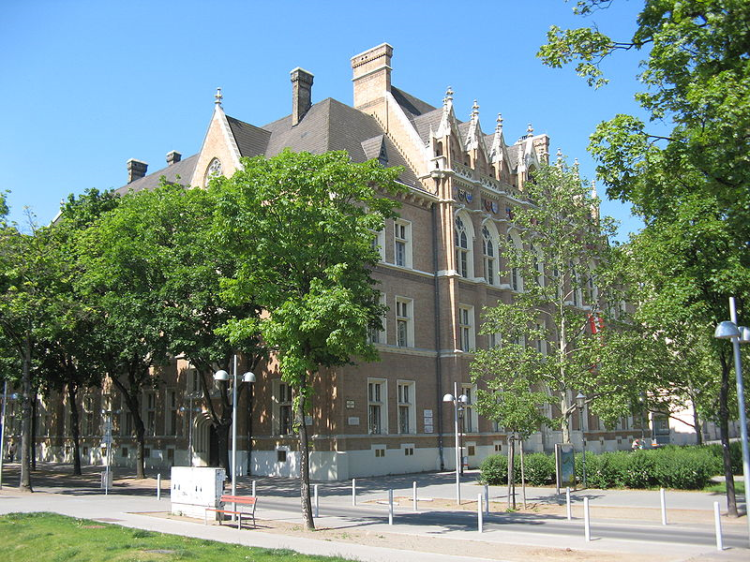
Akademisches-Gymnasium: Dank Anton Ritter von Le Monnier, dem Brünner und später Wiener Polizeipräsidenten, konnte hier Masaryk 1872 Abitur ablegen.

UNIVERSITÄT:

- 1873- 1884
- italienische Renaissance
- Heinrich Ferstel
- eine der ältesten Universitäten Europas ( 1365 gegründet)
- ( Sie wird nach ihrem Stifter, dem Habsburgerherzog Rudolf IV. "ALMA MATER
RUDOLPHINA" genannt. )

Schottenring:

VOTIVKIRCHE:

- Heinrich Ferstel
- Neugotik;französisches Vorbild
- dreischiffige Basilika
- die Errichtung veranlasste der Erzherzog Ferdinand Maximilian als Dank zur
Errettung Franz Josephs I. ( 1853: das Attentat)

BÖRSE:

- T. Hansen
- 1873- 77
- Neurenaissance

http://www.suf.at/wien/ringstr_uebers.htm

